Если руководствоваться схемой приводимости числовых типов в Java, то к какому типу может приводиться тип int?

float

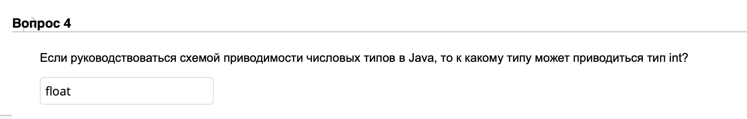

В каком пакете содержатся классы обеспечения функционала проверки или изменения поведения методов, классов и интерфейсов во время выполнения java - приложений?  
java.lang.reflect

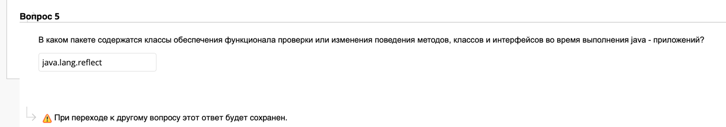

Какой пакет содержит платформу collections framework, некоторые классы поддержки интернационализации, загрузчик служб, свойства, генерацию случайных чисел, классы синтаксического анализа строк и сканирования, кодирование и декодирование base64, битовый массив и несколько различных служебных классов?

java.util

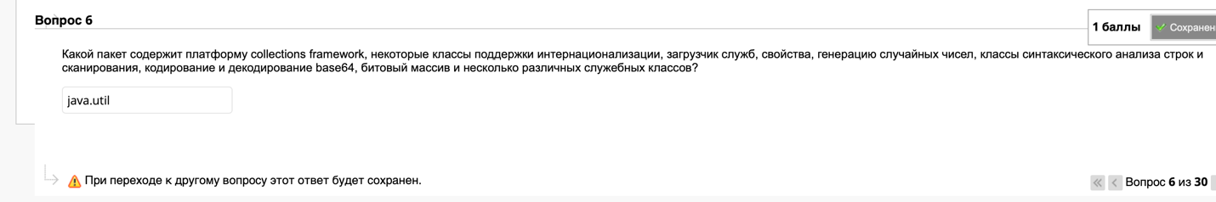

Какие из перечисленных пакетов входят в стандартную библиотека Java?

~ java.io/java.nio

~ java.math

v java.net

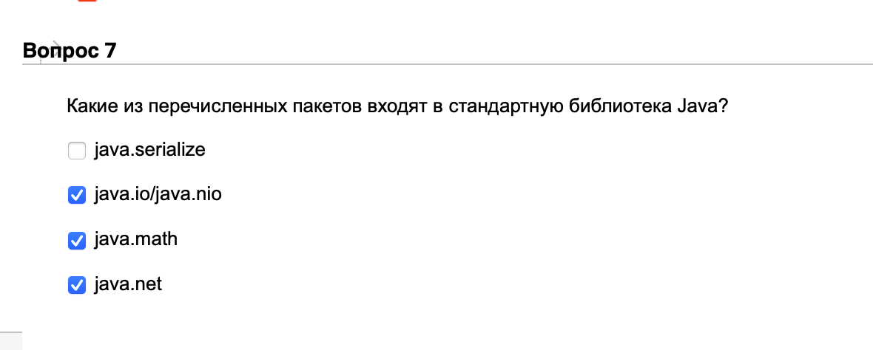

Укажите стандартные типы повторно используемых unchecked-exceptions?

* ﻿﻿IndexOutOfBoundsException

~ NullPointerException

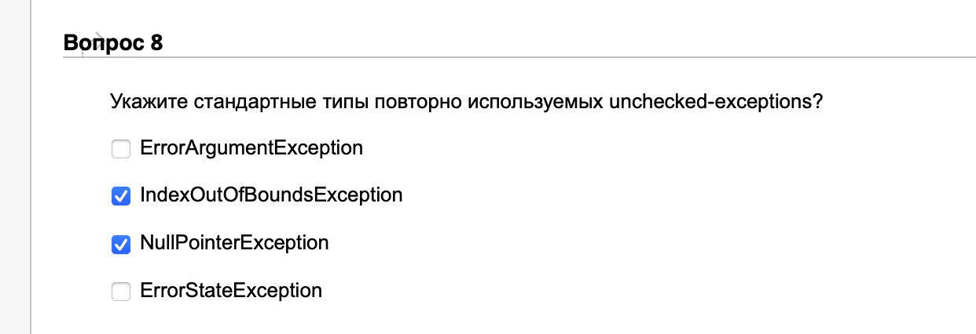

Как называют каналы, которые могут быть мультиплексированы, что о падеже, строчными

выбираемый

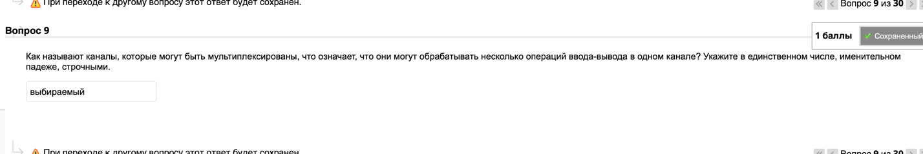

Как называют каналы, которые могут быть мультиплексированы, что означает, что они могут обрабатывать несколько операций ввода-вывода в одном канале? Укажите в единственном числе, именительном падеже, строчными.

multiplexed channel

Какие сервисы предоставляет платформа Java?

﻿﻿MultiThreading & Memory Model byte code, интерпретация и JIT-компиляция Garbage Collection

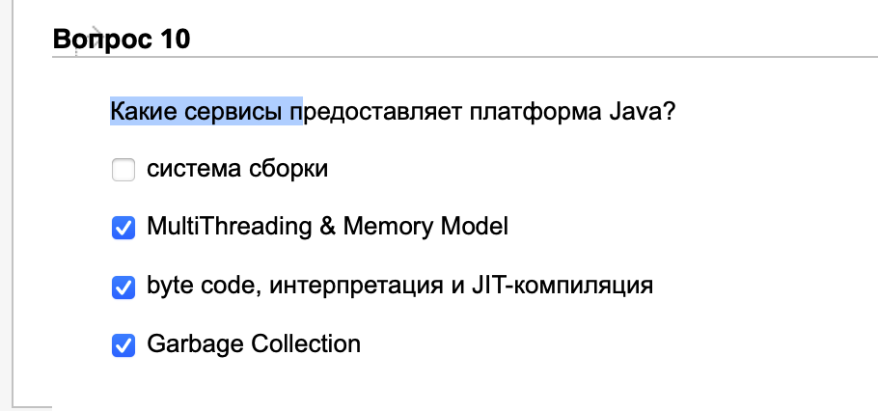

С каким сущностями следует и можно использовать модификатор strictfp?

v классы

v интерфейсы

v методы

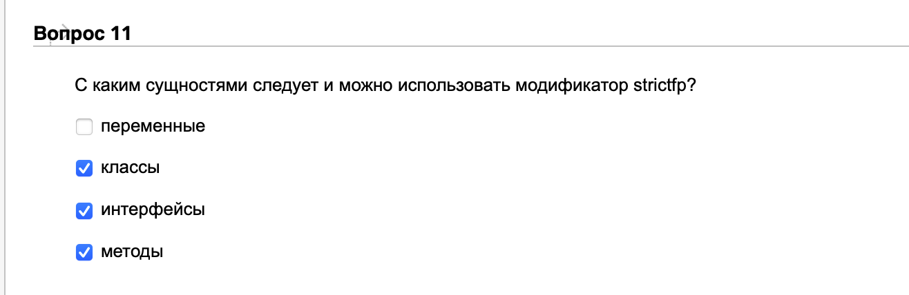

Какой метод может помочь сохранить информацию о первопричине исключительной ситуации?

initCause

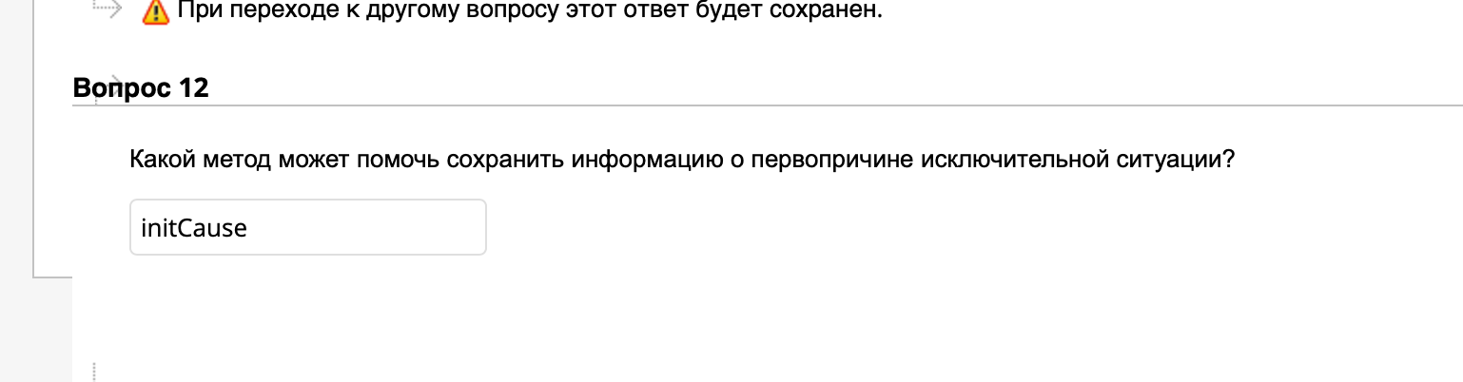

До какого года Oracle планирует осуществлять поддержку Java SE 21 (LTS)?

2031

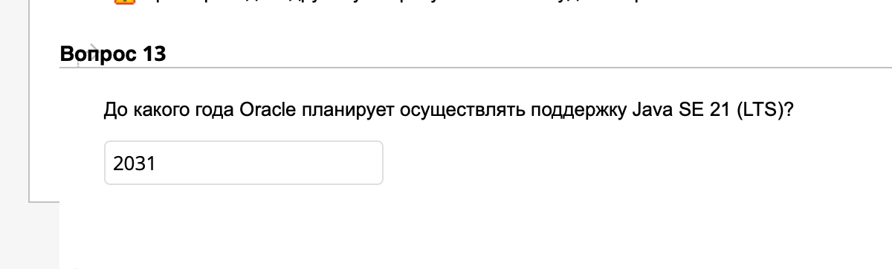

Какой пакет предоставляет классы для реализации сетевых приложений?

lava.netjava.net

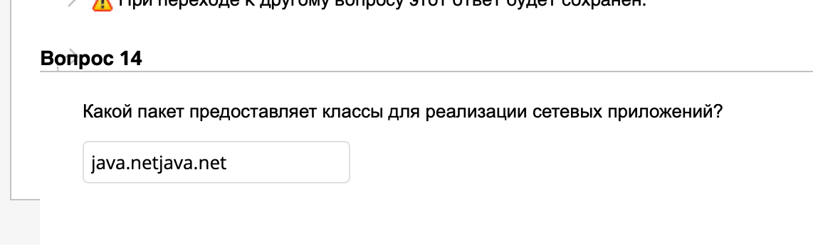

Какие участки кода скомпилируются?

if (obj instanceof String s && s. length() > 5) { s. contains(.) } // 1 if (obj instanceof String s I| s.length() > 5) { s.contains(.) } // 2

2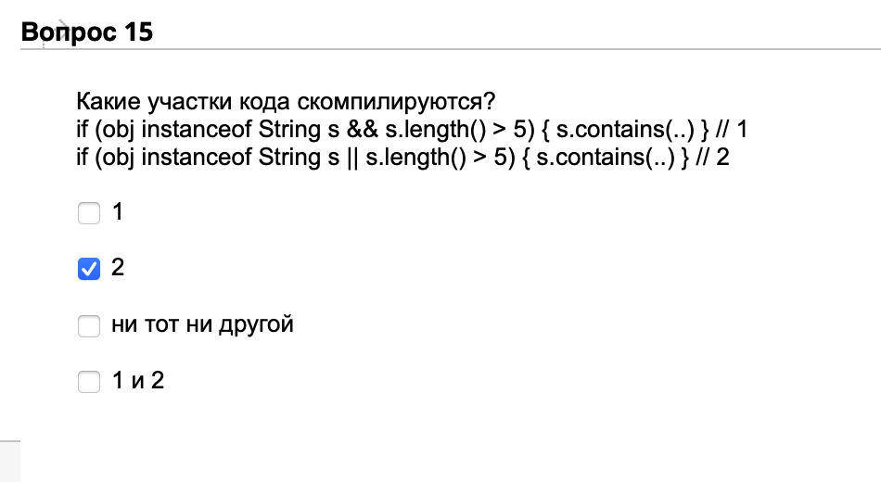

До какого года Oracle планирует осуществлять поддержку Java SE 8 (LTS)?

2030

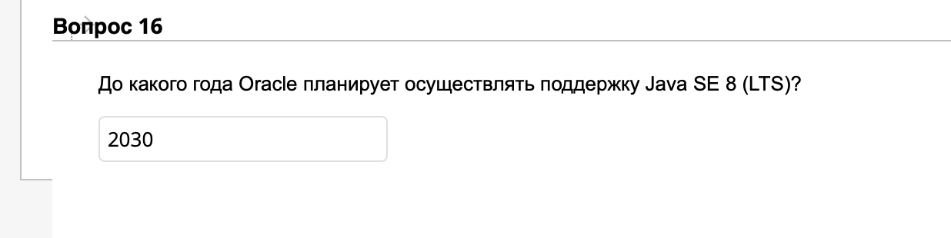

Какие преимущества даёт GC?

• Резко снижается риск утечек памяти.

© Garbage Collection отслеживает ссылки на обьекты, если ссылок не остаётся, то объект удаляется.

﻿﻿Разработчику не нужно заботиться о высвобождении памяти.

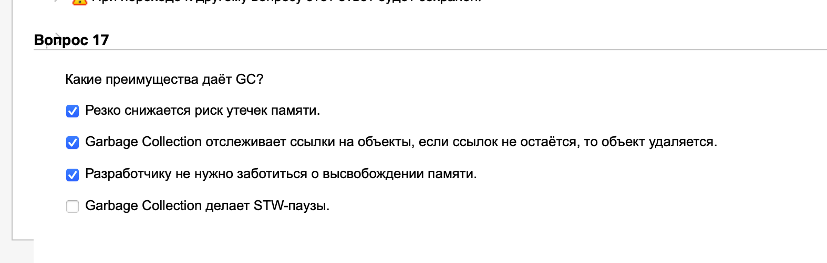

Если руководствоваться схемой приводимости числовых типов в Java, то к какому типу приводится тип short?

int

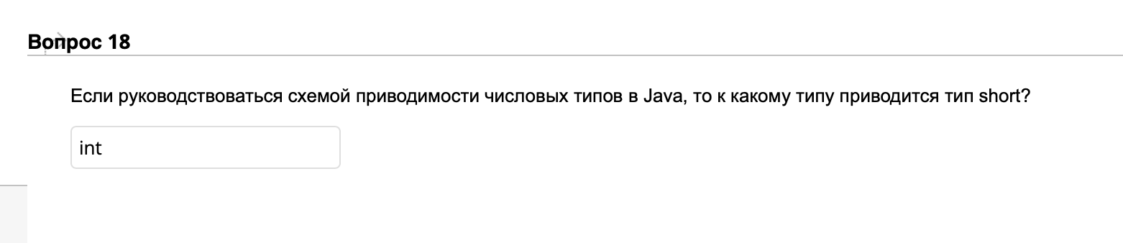

Сколько публичных классов может быть в одном java файле? Введите число.

1

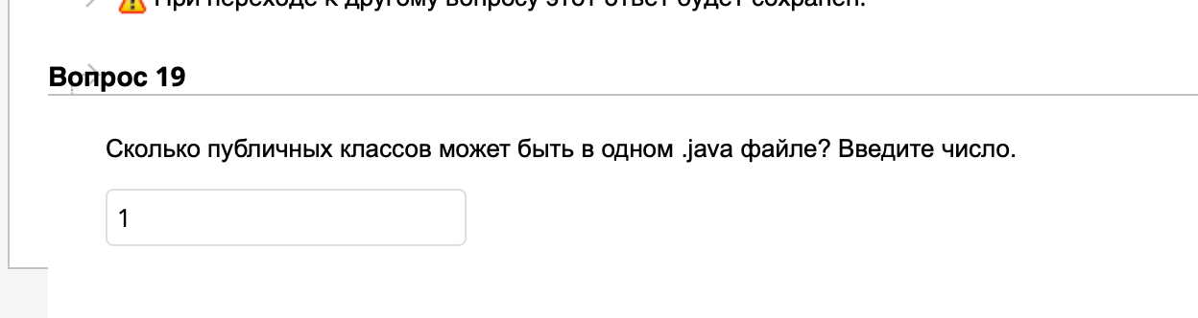

Какие преимущества даёт GC?

• Резко снижается риск утечек памяти.

w Garbage Collection отслеживает ссылки на объекты, если ссылок не остаётся, то обьект удаляется.

• Разработчику не нужно заботиться о высвобождении памяти.

© Garbage Collection делает STW-паузы.

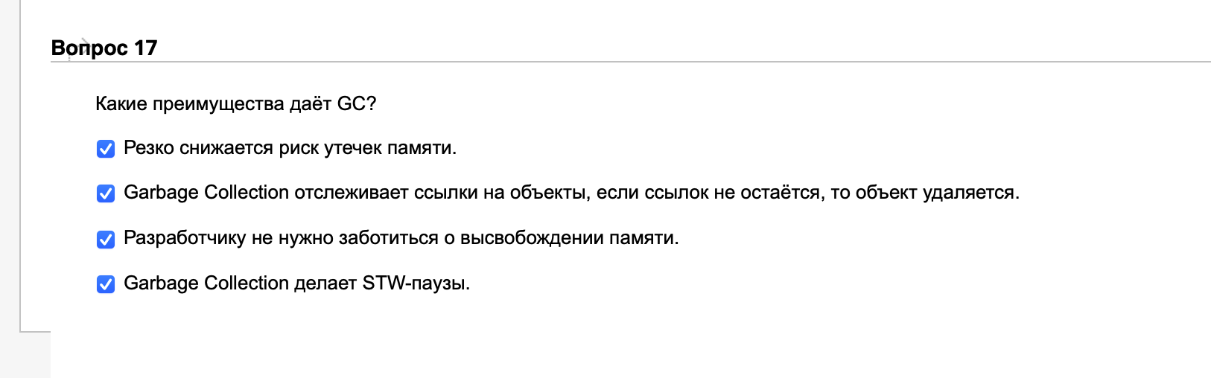

Как называется сопоставление между байтами и символами Юникода? Укажите в единственном числе, именительном падеже, строчными.

кодировка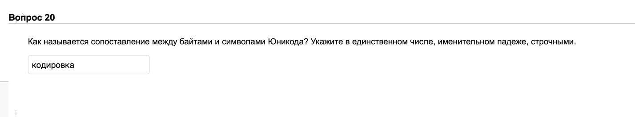

Что повлекло необходимость создания модели памяти (JMM) в Java?

* ﻿﻿Обеспечение поддержки различных оптимизаций.

﻿﻿ ﻿﻿Обеспечение поддержки параллельных вычислений..

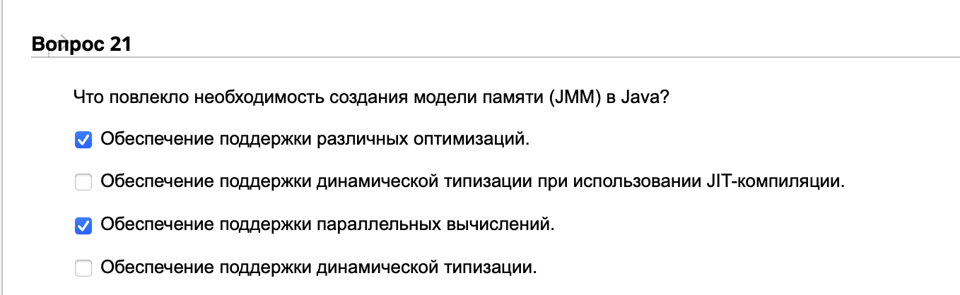

Как должен быть помечен класс, в котором хотя бы один из методов не реализован?

abstract

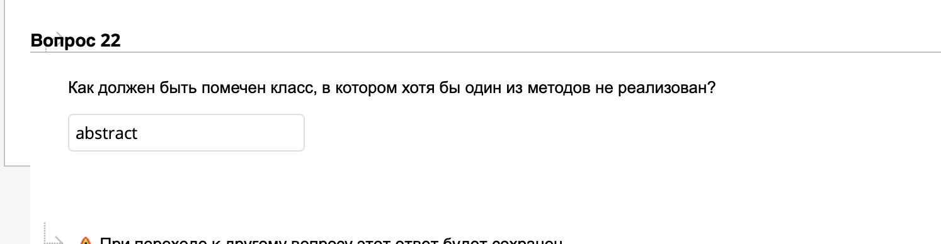

Что позволяет ключевое слово super?

* ﻿﻿﻿﻿вызвать метод суперкласса

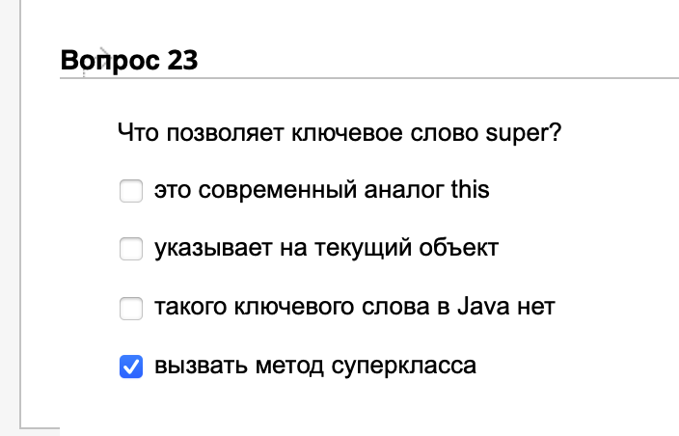

Какие из указанных языков можно компилировать байт-код для JVM?

• Bigloo

~ JRuby

v Scala

~ Groovy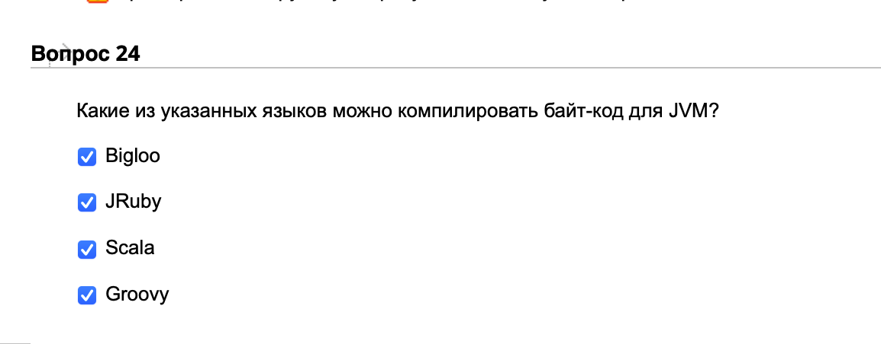

Что является первым этапом выполнения байт-кода. Укажите в единственном числе, именительном падеже, строчными.

Интерпретация. верификация 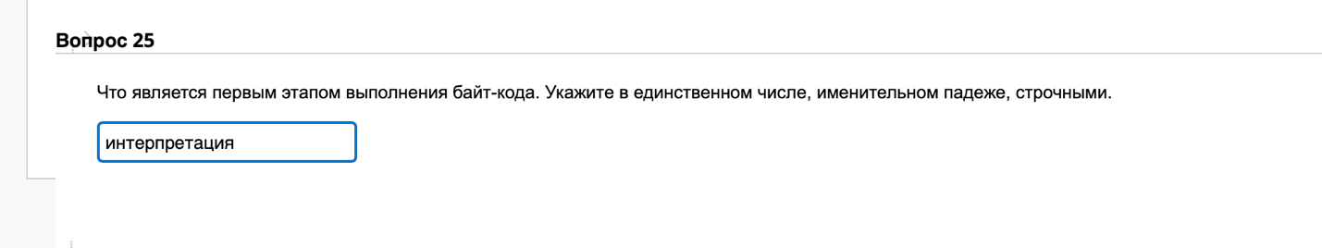

Как называется метод assertEquals? Укажите в единственном числе, именительном падеже, строчными.

void assertEquals(short expected, short actual)

void assertEquals(short expected, short actual, String message)

assert equals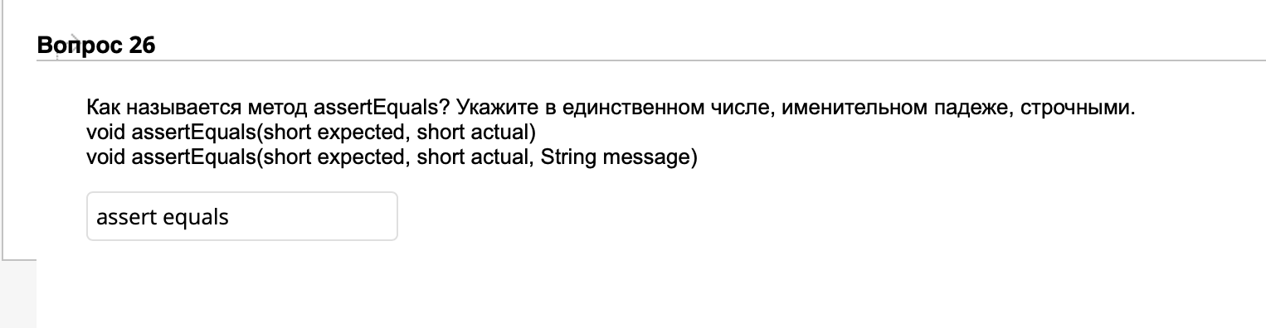

Как называется областью видимости (доступность) Java при которой её содержимое доступно только классу?

private

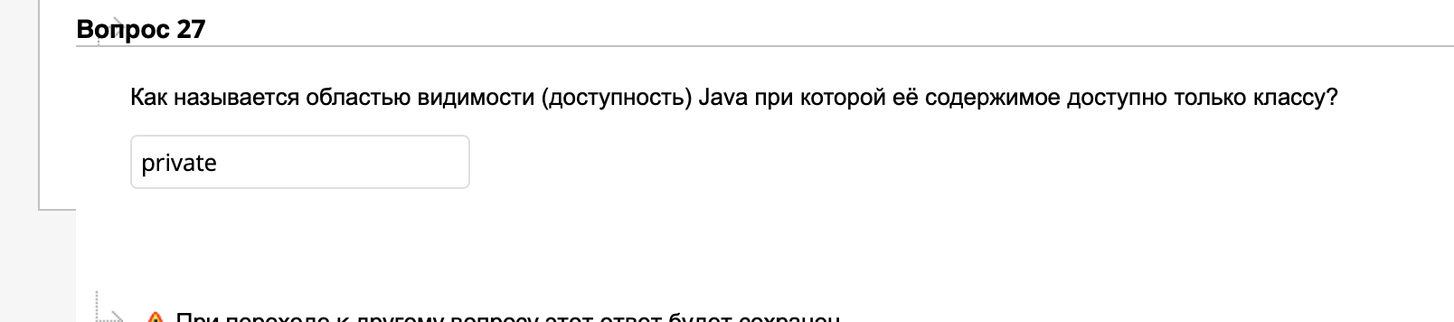

Если руководствоваться схемой приводимости числовых типов в Java, то к какому типу приводится тип float?

double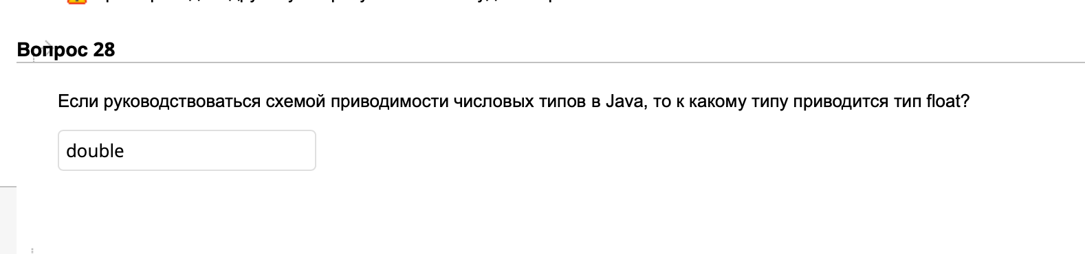

В какой версии Java появилась возможность вывода типов при создании переменных? Укажите номер.

7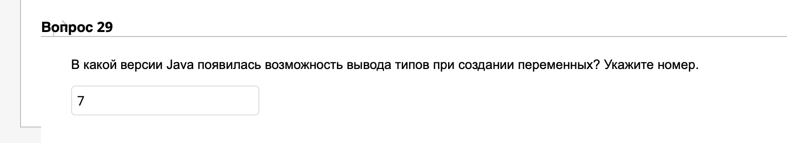

С какой версии началось активное развитие языка Java? Укажите цифрой.

8

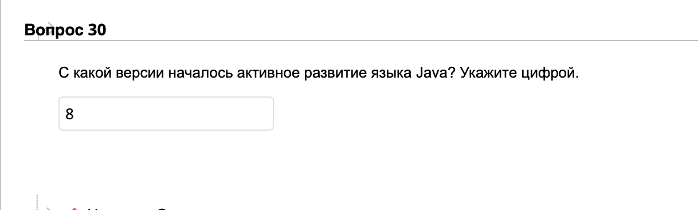

Какая технология сменила (заменила) Java апплеты?

JavaScript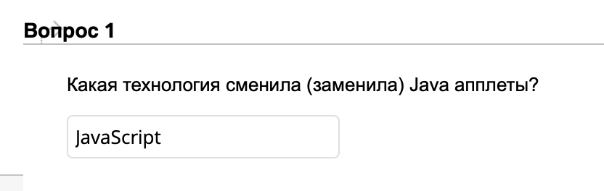

Какие интерфейсы должны реализовывать классы рес

Closeable

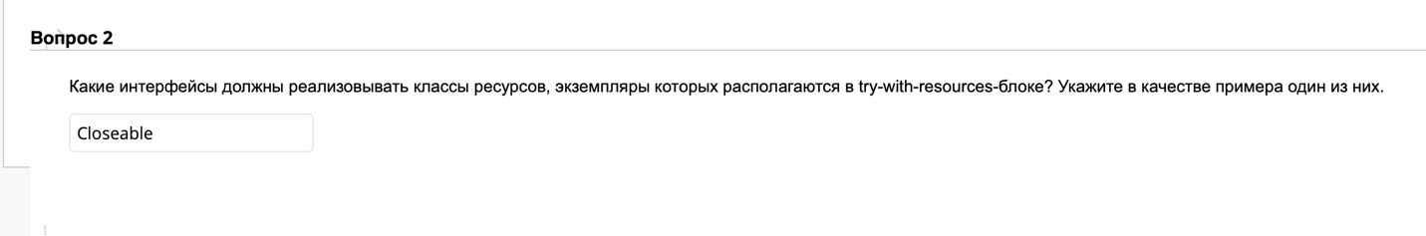

Как называется областью видимости (доступность) Java, которая имеет место быть по умолчанию?

package-private

